Додаток
до рішення виконавчого комітету
Здолбунівської міської ради
28.08.2026 № 198

Схема проведення робіт щодо благоустрою прибудинкової території до багатоквартирного будинку № 28
по вулиці Гетьмана Івана Мазепи, міста Здолбунів
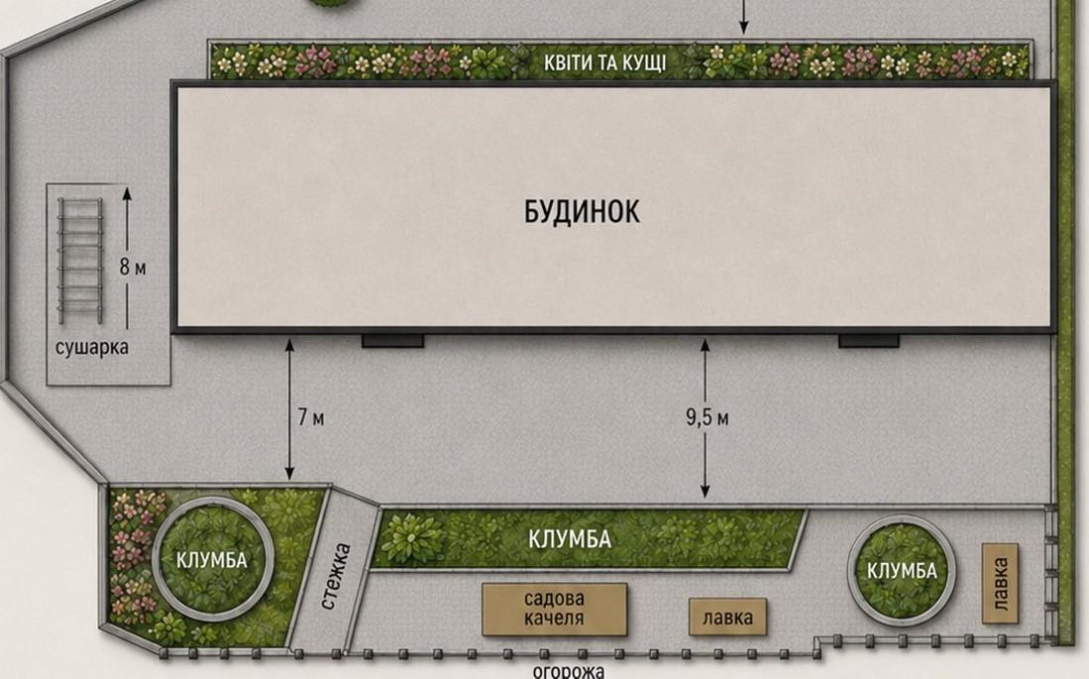

Керуюча справами виконкому Здолбунівської міської ради Валентина КАПІТУЛА

